DOCUMENTO DE ALCANCE DE SOLUCIÓN
Suite de Localización Perú: Libros Contables Electrónicos
y Monitores Tributarios desplegados en SAP Fiori

Preparado para: Presentación de Producto / Cliente Final
Preparado por: Especialista Comercial SAP HANA
Plataforma Base: SAP S/4HANA / SAP Fiori Launchpad
Normativa Local: SUNAT PLE & SIRE RCE/RVIE (Perú)
Fecha de Emisión: Julio, 2026
Versión: 1.0 (Comercial / Preventa)

1. Resumen Ejecutivo
Nuestra solución transforma la experiencia de usuario y optimiza radicalmente los procesos contables y tributarios al migrar la actual Localización Perú (tradicionalmente basada en transacciones del SAP GUI clásicas) hacia una interfaz moderna, intuitiva, responsiva y centralizada en SAP Fiori. Esta suite garantiza el 100% de cumplimiento con las normativas vigentes emitidas por la SUNAT, incluyendo la reciente obligatoriedad e integración del Sistema Integrado de Registros Electrónicos (SIRE) en sus módulos RCE y RVIE, reduciendo tiempos de procesamiento mensual y optimizando la toma de decisiones gerenciales.
Nota Clave: Toda la solución está diseñada para operar 'native' en SAP HANA, lo que significa que el procesamiento de millones de registros de facturas y asientos contables se realiza directamente en memoria mediante CDS Views, eliminando programas de carga y reduciendo tiempos de procesamiento de horas a segundos.

2. Objetivos del Proyecto
- Modernización Tecnológica: Despliegue de aplicaciones web SAP Fiori de última generación para la gestión completa del departamento contable y tributario.
- Cumplimiento Normativo (SUNAT): Asegurar la correcta extracción de información contable requerida para PLE (Libros Electrónicos), PDTs y SIRE, eliminando reprocesamientos externos.
- Optimización Operativa: Automatizar flujos críticos como la conciliación de extractos bancarios, la generación masiva de archivos para pago de detracciones y la emisión de retenciones electrónicas.
- Mejora de la Experiencia de Usuario (UX): Proveer pantallas fluidas y amigables estructuradas por roles, facilitando la capacitación del personal y posibilitando la auditoría de saldos con un solo clic.
3. Arquitectura y Enfoque Tecnológico
A diferencia de los desarrollos tradicionales en SAP que extraen datos mediante reportes ABAP de procesamiento secuencial en background, nuestra arquitectura adopta las directrices de diseño de SAP S/4HANA:
- Base de Datos SAP HANA (CDS Views): Creación de vistas de base de datos de tipo Core Data Services. Estas vistas realizan la agregación de saldos y filtrados complejos a nivel de base de datos en milisegundos, operando sobre las tablas universales BKPF y ACDOCA.
- SAP Gateway y Servicios OData: Exposición de los datos mediante protocolos RESTful abiertos estándar de la industria, asegurando una comunicación ligera, segura y paginada hacia el cliente web.
- SAP Fiori Launchpad: Menú web unificado donde los usuarios contables acceden a través de baldosas (tiles) informativas. Estas baldosas muestran en tiempo real indicadores clave como 'Detracciones por pagar' o 'Inconsistencias en el SIRE' antes de abrir la aplicación.
- Integración SUNAT/OSE: Conexión automatizada mediante APIs REST de SUNAT para realizar validaciones rápidas, descarga de propuestas de compras/ventas y envío de comprobantes de retención electrónica.
4. Alcance Funcional Detallado (Módulos y Apps Fiori)
4.1. Módulo: Mantenimiento y Configuración Base (Catálogo SUNAT)
Es el núcleo de parametrización del sistema. Centraliza las reglas de negocio para asegurar que toda la información extraída cumpla rigurosamente con los catálogos y formatos definidos por el ente regulador.
- Configuración de Correlativos y Series (CRE/CPE/FEP): Permite la administración flexible de los números de serie y correlativos para comprobantes físicos y electrónicos, facilitando el control y evitando saltos de correlación que generen contingencias tributarias.
- Autenticación de Servicios Web (OSE/SUNAT): Panel para la gestión y actualización segura de credenciales, certificados digitales y claves SOL requeridas para el consumo automático de las APIs de SUNAT y proveedores autorizados (OSE).
- Homologación de Tablas Maestras SUNAT: Aplicación interactiva para relacionar los códigos estándar del sistema SAP (ej. vías de pago, monedas, unidades de medida, tipos de cuenta) con los catálogos oficiales de SUNAT (Tablas 1, 2, 3, 4, 6, 10, etc.).
4.2. Módulo: Gestión de Libros Contables y Electrónicos (PLE y SIRE)
Permite al equipo contable consultar los estados financieros en tiempo real y exportar de forma masiva los libros obligatorios en los formatos exigidos por el PLE y el nuevo portal del SIRE.
- Libro de Inventarios y Balances: Emisión y descarga de reportes oficiales, incluyendo el Estado de Situación Financiera, Balance de Comprobación y el desglose de saldos para Cuentas clave: 12 y 13 (Cuentas por Cobrar Comerciales), 14 (Cuentas al Personal/Accionistas), 16 y 17 (Cuentas Diversas), 19 (Cobranza Dudosa), 34 (Intangibles), 42 y 43 (Cuentas por Pagar Comerciales), 46 y 47 (Cuentas por Pagar Diversas), 37 y 49 (Activo/Pasivo Diferido), Estado de Cambios en el Patrimonio Neto y el Estado de Resultados.
- Libro Diario y Libro Mayor: Extracción detallada de todas las transacciones del período y generación de la estructura analítica del Plan de Cuentas vigente.
- Registro de Activos Fijos: Desglose de activos fijos del cliente clasificados en revaluados y no revaluados, control de diferencias de cambio asociadas, y control analítico de activos adquiridos bajo la modalidad de arrendamiento financiero (Leasing).
- SIRE - Registro de Compras Electrónico (RCE): Automatiza la descarga mensual de la propuesta del RCE desde el portal de SUNAT. El monitor Fiori muestra una matriz comparativa interactiva (SAP vs. SUNAT) marcando diferencias de importes, fechas o tipos de cambio, y permitiendo generar los archivos TXT de aceptación de propuesta, adiciones de comprobantes no incluidos o exclusiones.
- SIRE - Registro de Ventas e Ingresos Electrónico (RVIE): Genera y valida de forma instantánea el archivo de ventas del mes a partir de los documentos en SAP SD y FI, comparándolo automáticamente con la propuesta de SUNAT y enviando el reporte definitivo (con desglose de operaciones gravadas, exoneradas, inafectas, exportación e impuestos ISC, IGV, IVAP).
- Registro de Inventario Permanente Valorizado (Kardex): Reporte detallado de los movimientos de inventario físico valorizados bajo las metodologías de valuación permitidas por la SUNAT, con filtros dinámicos por almacén, centro y código de material.

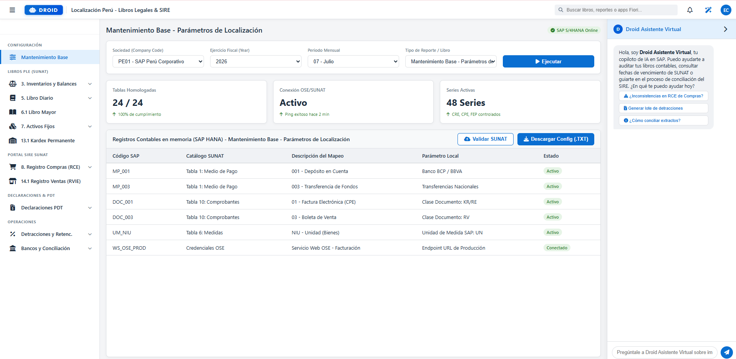
4.3. Módulo: Declaraciones y PDT SUNAT
Facilita la consolidación mensual y anual de datos operativos y de nómina para cargarlos con un clic en los sistemas informáticos de la SUNAT.
- Generador PDT 0601 (Planilla Electrónica - PLAME): Interfaz para la descarga estructurada de retenciones de cuarta categoría (recibos por honorarios de SAP FI) e información de personal para alimentación de la PLAME.
- Generador PDT 0626 (Agentes de Retención): Emisión automatizada del consolidado de retenciones mensuales para sustentar la declaración de pagos efectuados.
- Generador PDT 0617 (Otras Retenciones): Generación de reportes de retenciones por operaciones de financiamiento, dividendos, no domiciliados y otras retenciones del impuesto a la renta.
- Generador PDT 0710 (Balance de Comprobación Anual): Genera el reporte anual estructurado de cuentas de balance y de resultados listo para la declaración jurada anual.
4.4. Módulo: Gestión de Detracciones y Retenciones
Automatiza la gestión de cobros y pagos especiales bajo los regímenes de retenciones y detracciones peruanas, reduciendo significativamente la carga administrativa manual.
- Monitor de Detracciones por Pagar (Proveedores): Identifica de forma proactiva todas las obligaciones sujetas al Sistema de Pago de Obligaciones Tributarias (SPOT). Permite consolidar lotes de detracciones, exportar el archivo plano estructurado para su carga y pago masivo en el Banco de la Nación, y registrar de forma automática las constancias de pago devueltas por el banco en cada documento contable de SAP.
- Monitor de Autodetracciones (Clientes): Control centralizado de cobranzas sujetas a detracción, validando que el cliente haya realizado el depósito correspondiente antes de la liberación final del saldo.
- Monitor de Retenciones Electrónicas Integradas con SUNAT: Emite de forma masiva y digital los Comprobantes de Retención Electrónica (CRE) tras procesarse los pagos a proveedores retenedores. Realiza la firma digital, el envío al OSE/SUNAT en tiempo real y despacha los archivos PDF y XML generados al proveedor de manera automática.
4.5. Módulo: Padrones y Tesorería
Permite realizar validaciones preventivas contra los padrones de SUNAT e integrar los movimientos bancarios para asegurar una tesorería saludable y libre de riesgos.
- Actualización de Padrones SUNAT: Herramienta que descarga y carga periódicamente las bases de datos de Buen Contribuyente, Agente de Retención/Percepción y, principalmente, el padrón de contribuyentes 'No Habidos'. Realiza validaciones automáticas al registrar facturas o pagos, bloqueando transacciones sospechosas que impidan la deducción del gasto o del crédito fiscal.
- Gestión de Pago a Proveedores: Generación masiva de archivos de pago estructurados según las especificaciones técnicas de la banca nacional (TXT y planillas Excel para BCP, BBVA, Scotiabank e Interbank).
- Extractos Bancarios y Reporte de Conciliación Bancaria: Importa de forma automatizada los extractos bancarios del día (MultiCash/MT940). Cuenta con un dashboard de conciliación visual en Fiori que aplica reglas lógicas de autoconciliación (por fecha, importe, código de operación) y permite realizar conciliaciones manuales de partidas complejas mediante filtros avanzados.

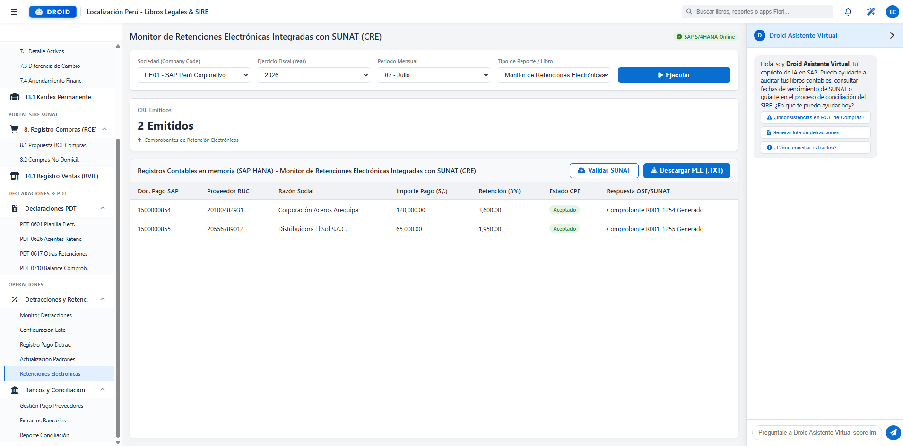
5. Metodología de Implementación (SAP Activate)
Para garantizar un proyecto estructurado, dentro de los plazos establecidos y bajo los estándares globales de calidad, adoptamos la metodología ágil oficial de SAP denominada SAP Activate. El proyecto se segmenta en seis fases diferenciadas:
- Fase 1: Discover (Descubrimiento): Demostración inicial del producto estándar, revisión técnica preliminar de la versión del ERP (S/4HANA o ECC) y verificación de los accesos iniciales.
- Fase 2: Prepare (Preparación): Alineamiento del plan de trabajo definitivo, definición de los equipos asignados (partner y cliente), kick-off formal y habilitación técnica de los entornos de desarrollo sandbox y gateway.
- Fase 3: Explore (Exploración / Talleres Fit-Standard): Workshops funcionales interactivos con los usuarios contables. Se evalúa el plan de cuentas corporativo, se mapean las diferencias de procesos y se genera la lista final de requerimientos específicos y adecuaciones (Backlog).
- Fase 4: Realize (Realización / Configuración y Desarrollo): Parametrización y desarrollo de las vistas CDS en base de datos, habilitación de servicios OData, configuración de pantallas en SAP Fiori Launchpad, pruebas unitarias y ejecución de pruebas de aceptación de usuario (UAT) en ambiente de calidad.
- Fase 5: Deploy (Despliegue / Go-Live): Pasajes de transportes a ambiente de producción, migración o carga de padrones, capacitaciones de usuario final basadas en manuales, corte contable y salida en vivo oficial.
- Fase 6: Run (Operación / Soporte): Período de acompañamiento post-productivo (hipercare) y traspaso formal de la solución al área de soporte o mantenimiento del cliente.
6. Entregables del Proyecto
A continuación, se detalla la lista de entregables formales que el cliente recibirá en cada fase:
Fase (SAP Activate) | Entregable Principal | Descripción / Formato
Prepare | Plan de Proyecto y Acta de Inicio | Cronograma en MS Project, definición de hitos y matriz de riesgos inicial.
Explore | Documento de Diseño Funcional y Técnico (BBP) | Documento detallado de configuraciones, mapeo de cuentas y diseño OData/Fiori.
Realize | Suite Configurada y CDS Vistas Activas | Sistema configurado en DEV/QAS y reportes listos en Fiori Launchpad.
Realize | Matriz de Pruebas UAT firmada | Evidencia formal y casos de prueba aprobados por los usuarios contables.
Deploy | Manuales de Usuario y Soporte Técnico | Guías paso a paso de uso de las aplicaciones y documentación de código Z.
Deploy | Plan de Transporte y Go-Live | Secuencia validada de órdenes de transporte y plan de carga inicial en PRD.
Run | Acta de Cierre de Proyecto | Formalización de pase a productivo y transición al equipo de mantenimiento.

7. Premisas y Exclusiones
7.1. Premisas (Requisitos del Proyecto)
- El cliente garantizará la disponibilidad oportuna de los ambientes SAP (DEV, QAS, PRD) y otorgará accesos de nivel Administrador / Consultor al SAP Fiori Frontend Server, Gateway y Backend.
- Es responsabilidad del cliente la limpieza y homologación de sus datos maestros (RUCs válidos de clientes/proveedores, cuentas asignadas a centros de costo, códigos de banco nacionales).
- El cliente proporcionará los accesos oficiales a la plataforma de pruebas y producción de SUNAT y su Proveedor OSE contratado.
- Los Key Users (Usuarios Clave) asignados participarán activamente en las sesiones de Explore (Talleres) y tendrán dedicación exclusiva para la ejecución de pruebas UAT en la fase Realize.
7.2. Exclusiones
- Adquisición de licencias de software SAP, bases de datos HANA, servicios SAP Cloud Platform u otras licencias de terceros.
- Desarrollo o corrección de programas Z ajenos al alcance de la Suite de Localización de Libros Legales.
- Configuraciones de procesos contables estándar de SAP FI (ej. parametrización de cuentas contables faltantes, procesos de depreciación de activos fijos estándar mal configurados).
- Desarrollo de integraciones con sistemas ERP legados u otros sistemas ajenos a SUNAT/OSE/Bancos nacionales indicados.

